Arbeits-Blatt: Gefahrstoffe
Einschrumpfen | 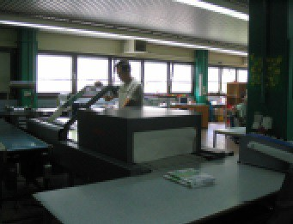 | 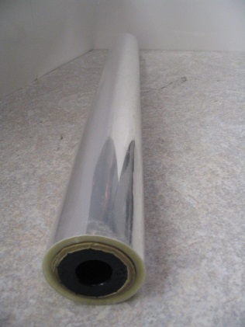
Gefährdungen:
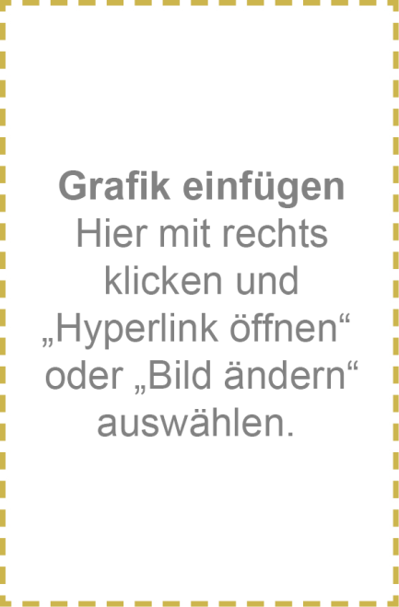
Schutz-Maßnahmen:

